

Báo cáo đề tài HỆ THỐNG CÔNG NGHỆ web

ĐỀ TÀI: 42. Website giới thiệu, bán giày dép trực tuyến
NGÀY ĐĂNG KÝ: 03/01/2025
NGÀY NỘP: 27/04/2025
GIÁO VIÊN HƯỚNG DẪN: Nguyễn Thị Hồng Lương
NHÓM THỰC HIỆN: NHÓM 26

DANH SÁCH NHÓM ….
STT | Họ và tên | MSSV | Ghi chú
1 | Đỗ Minh Quân | 23700901
2 | Trần Quốc Nhã | 23636501

NHẬN XÉT

CHƯƠNG 1. GIỚI THIỆU ĐỀ TÀI 0
1.1 Mục đích 0
1.2 Cơ sở lý thuyết và các thông tin kỹ thuật: 0
CHƯƠNG 2. PHÂN TÍCH ỨNG DỤNG 1
2.1 Layout 1
2.2 Sidemap: 2
CHƯƠNG 3. XÂY DỰNG ỨNG DỤNG 3
CHƯƠNG 4. KẾT LUẬN – HƯỚNG PHÁT TRIỂN 6
4.1 Kết quả đạt được 6
4.2 Hạn chế của ứng dụng web 6
4.3 Hướng phát triển 6
CHƯƠNG 5. TÀI LIỆU THAM KHẢO 7
5.1 Giáo trình - Sách 7
5.2 Website 7

GIỚI THIỆU ĐỀ TÀI

Mục đích
Tổng quan về website
Đây là một cửa hàng giày dép trực tuyến chuyên nghiệp, cung cấp các sản phẩm giày dép chất lượng cao với giao diện hiện đại và trải nghiệm mua sắm tối ưu. Website được thiết kế với:
- Hệ thống trang chủ với slider hình ảnh sản phẩm nổi bật
- Trang sản phẩm đa dạng với đầy đủ thông tin và bộ lọc
- Hệ thống giỏ hàng và thanh toán
- Trang quản lý tài khoản người dùng
- Trang thông tin liên hệ và chính sách
- Nhu cầu thực tế
Website bán giày dép trực tuyến được xây dựng để đáp ứng đầy đủ các yêu cầu của một cửa hàng thời trang hiện đại, mang lại trải nghiệm mua sắm tốt nhất cho khách hàng và công cụ quản lý hiệu quả cho chủ cửa hàng.
Website được tạo ra để đáp ứng các nhu cầu thực tế:
Đối với người mua hàng:
- Nhu cầu mua sắm giày dép chính hãng online ngày càng tăng
- Mong muốn có nguồn thông tin sản phẩm rõ ràng, minh bạch
- Cần hệ thống đặt hàng và thanh toán thuận tiện
Đối với chủ cửa hàng:
- Cần kênh bán hàng online hiệu quả bên cạnh cửa hàng vật lý
- Muốn quản lý sản phẩm, đơn hàng dễ dàng hơn
- Cần công cụ marketing và chăm sóc khách hàng
- Mong muốn mở rộng thị trường vượt ra ngoài khu vực địa lý
Mục đích chung của website
Đối với người dùng (user):
- Mua sắm thuận tiện: Tìm kiếm, xem thông tin chi tiết và đặt mua sản phẩm mọi lúc mọi nơi
- Tiết kiệm thời gian: Không cần đến cửa hàng trực tiếp vẫn có thể xem đầy đủ bộ sưu tập
- So sánh sản phẩm: Dễ dàng so sánh các mẫu giày khác nhau
- Nhận ưu đãi: Tham gia các chương trình khuyến mãi, giảm giá
Đối với quản trị viên (admin):
- Quản lý kho hàng: Theo dõi số lượng tồn kho, nhập/xuất hàng
- Quản lý đơn hàng: Xử lý và theo dõi tất cả đơn đặt hàng
- Phân tích kinh doanh: Theo dõi doanh số, sản phẩm bán chạy
- Cập nhật nội dung: Thêm/sửa/xóa sản phẩm, bài viết, khuyến mãi

Cơ sở lý thuyết và các thông tin kỹ thuật:
Công nghệ và kiến thức áp dụng
HTML (HyperText Markup Language)
- Vai trò: Xây dựng cấu trúc cơ bản của website
- Áp dụng: Tạo các thành phần như navigation, product cards, forms, footer
- Ưu điểm:
  - Chuẩn W3C, tương thích đa trình duyệt
  - Dễ dàng tích hợp với các công nghệ khác
CSS (Cascading Style Sheets)
- Vai trò: Định dạng và tạo phong cách cho website
- Áp dụng:
  - Thiết kế responsive layout
  - Tạo animation và hiệu ứng hover
  - Customize giao diện phù hợp thương hiệu
- Ưu điểm:
  - Tách biệt nội dung và trình bày
  - Hỗ trợ Flexbox/Grid cho bố cục phức tạp
  - Variables giúp quản lý màu sắc, kích thước dễ dàng
Bootstrap 5
- Vai trò: Framework CSS giúp phát triển nhanh giao diện responsive
- Áp dụng:
  - Hệ thống lưới 12 cột
  - Component sẵn có (navbar, cards, modals)
  - Tiện ích spacing, typography
- Ưu điểm:
  - Tiết kiệm 70% thời gian phát triển front-end
  - Mobile-first, responsive mượt mà
  - Cộng đồng hỗ trợ lớn, tài liệu phong phú

JavaScript (Vanilla JS)
- Vai trò: Xử lý logic phía client, thao tác dữ liệu và điều hướng giữa các trang.
- Áp dụng:
  - Sử dụng LocalStorage để lưu thông tin người dùng, sản phẩm, và giỏ hàng.
  - Dùng mảng (array) để quản lý danh sách sản phẩm, đơn hàng.
  - Giao tiếp giữa các trang thông qua dữ liệu đã lưu trong LocalStorage.
- Ưu điểm:
  - Không cần server backend vẫn có thể mô phỏng hoạt động của website thương mại điện tử.
  - Tốc độ xử lý nhanh do dữ liệu được xử lý ngay trên trình duyệt.
  - Giúp dễ dàng phát triển và thử nghiệm giao diện người dùng.

Lý do chọn các công nghệ
Ưu điểm khi áp dụng
- Phát triển nhanh chóng: Bootstrap giúp tạo prototype chỉ trong vài giờ
- Tương thích đa thiết bị: Responsive design hoạt động tốt từ mobile đến desktop
- Dễ bảo trì: Code có cấu trúc rõ ràng, tách biệt HTML/CSS/JS
- Hiệu năng tốt: Bootstrap tối ưu sẵn, CSS được minify
- Đồng bộ giao diện: Hệ thống design system nhất quán
Các công nghệ này kết hợp tạo nên website hiện đại, tốc độ tải nhanh và trải nghiệm người dùng mượt mà, đáp ứng đầy đủ yêu cầu của một trang thương mại điện tử chuyên nghiệp.

Thư viện sử dụng
jQuery
- Nguồn gốc: Ra mắt năm 2006 bởi John Resig
- Phiên bản sử dụng: 3.6.0 (CDN)
- Lý do chọn:
  - Đơn giản hóa thao tác DOM
  - Xử lý event dễ dàng
  - Tương thích ngược tốt
  - Mặc dù có thể dùng vanilla JS nhưng jQuery tiết kiệm thời gian phát triển
Một số thư viện khác
- Font Awesome: Hiển thị icon chất lượng cao
- Swiper JS: Tạo slider/carousel hiện đại
- Google Fonts: Sử dụng font Poppins và Sen

PHÂN TÍCH ỨNG DỤNG

Layout
Vẽ layout của từng trang
Các nội dung sẽ có trên mỗi thành phần của layout như form, liên kết, menu, table, ….
Ý nghĩa, mục đích thực hiện của mỗi nội dung …

Trang đăng nhập
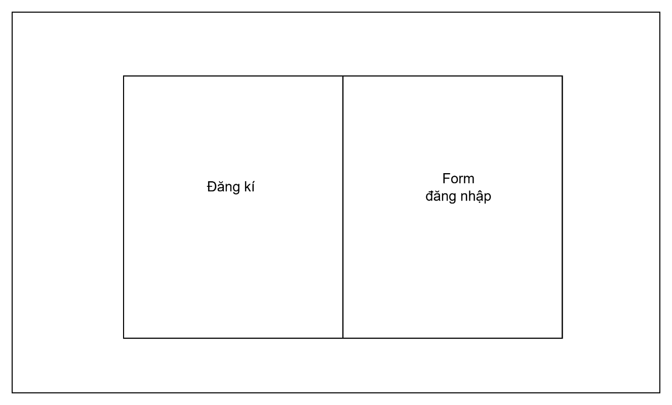

Đăng nhập, đăng ký: chứa tên đăng nhập, mật khẩu, button đăng nhập hoặc đăng nhập bằng nền tảng khác, button đăng ký.

Trang đăng ký
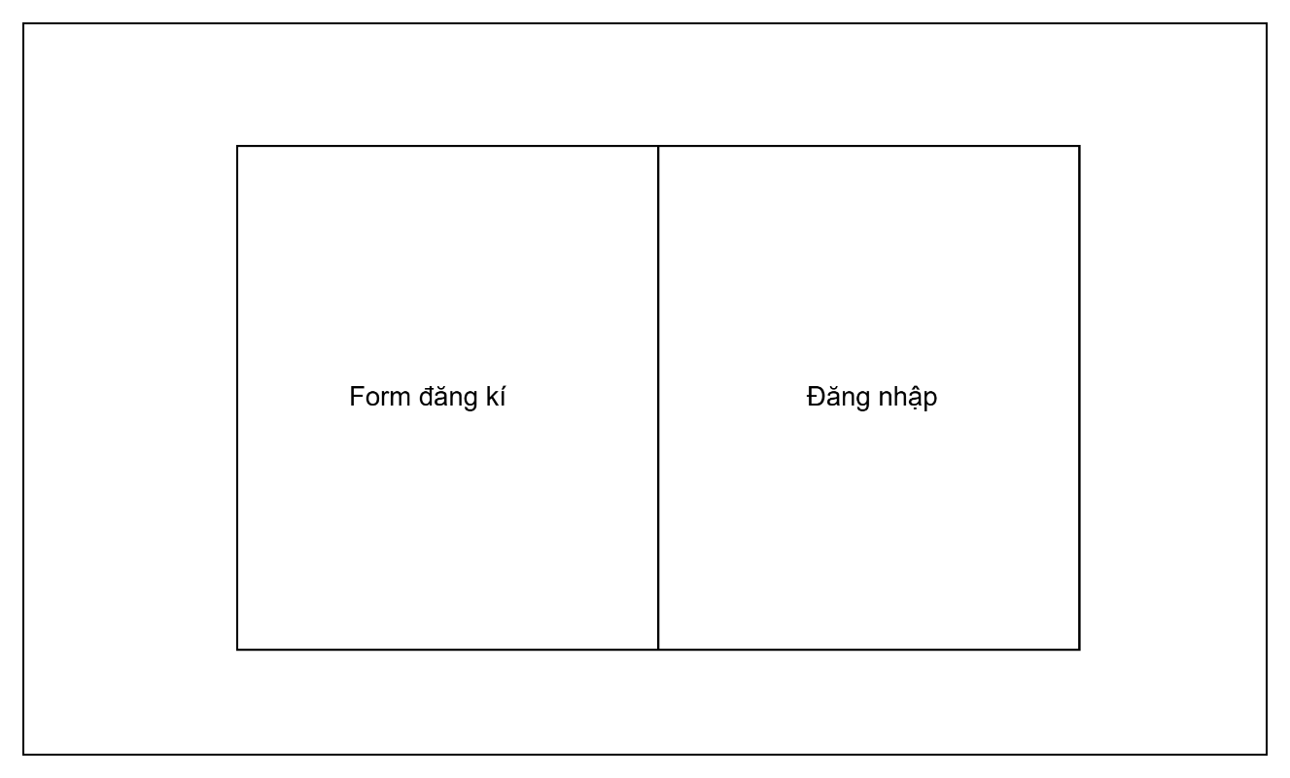

Chứa button đăng nhập
form: form đăng ký tài khoản thành viên, gồm các trường nhập: email, tên tài khoản, mật khẩu, nút đăng ký hoặc đăng kí bằng nền tảng khác.

2.1.3 Trang Chủ
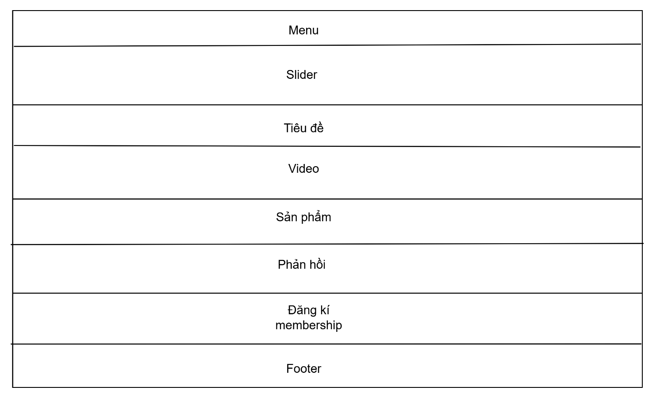
Menu: Chứa các lựa chọn để di chuyển đến các trang giới thiệu, sản phẩm, liên hệ, chính sách, FAQ

2.1.4 Trang Giới Thiệu

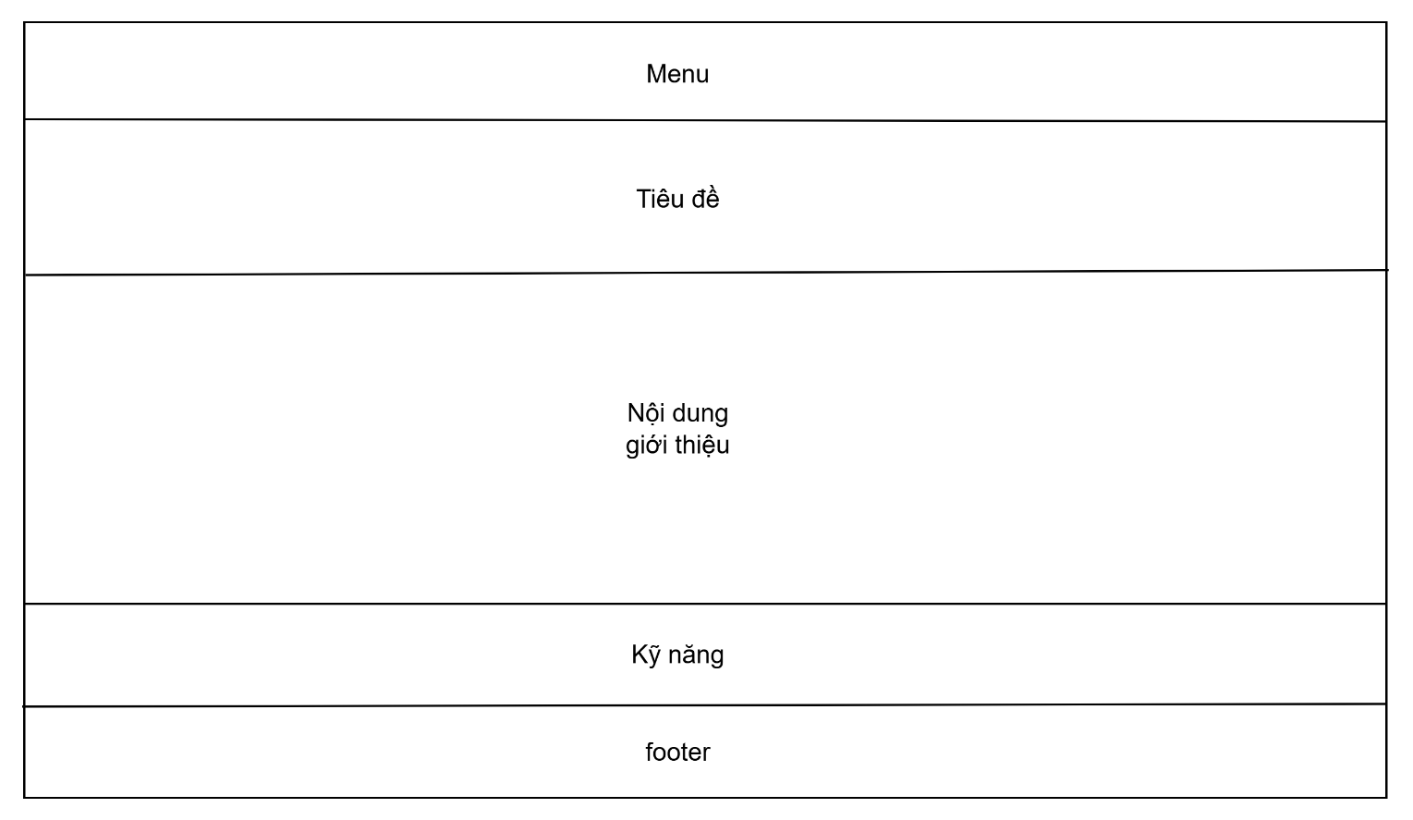

Menu: Chứa các lựa chọn để di chuyển đến các trang giới thiệu, sản phẩm, liên hệ, chính sách, FAQ
Nội dung: chứa thông tin hình ảnh 2 thành viên
Kỹ năng: chứa tiến độ học tập
Footer: Chứa các thông tin và đường dẫn đến một số trang khác

2.1.5 Trang Liên Hệ
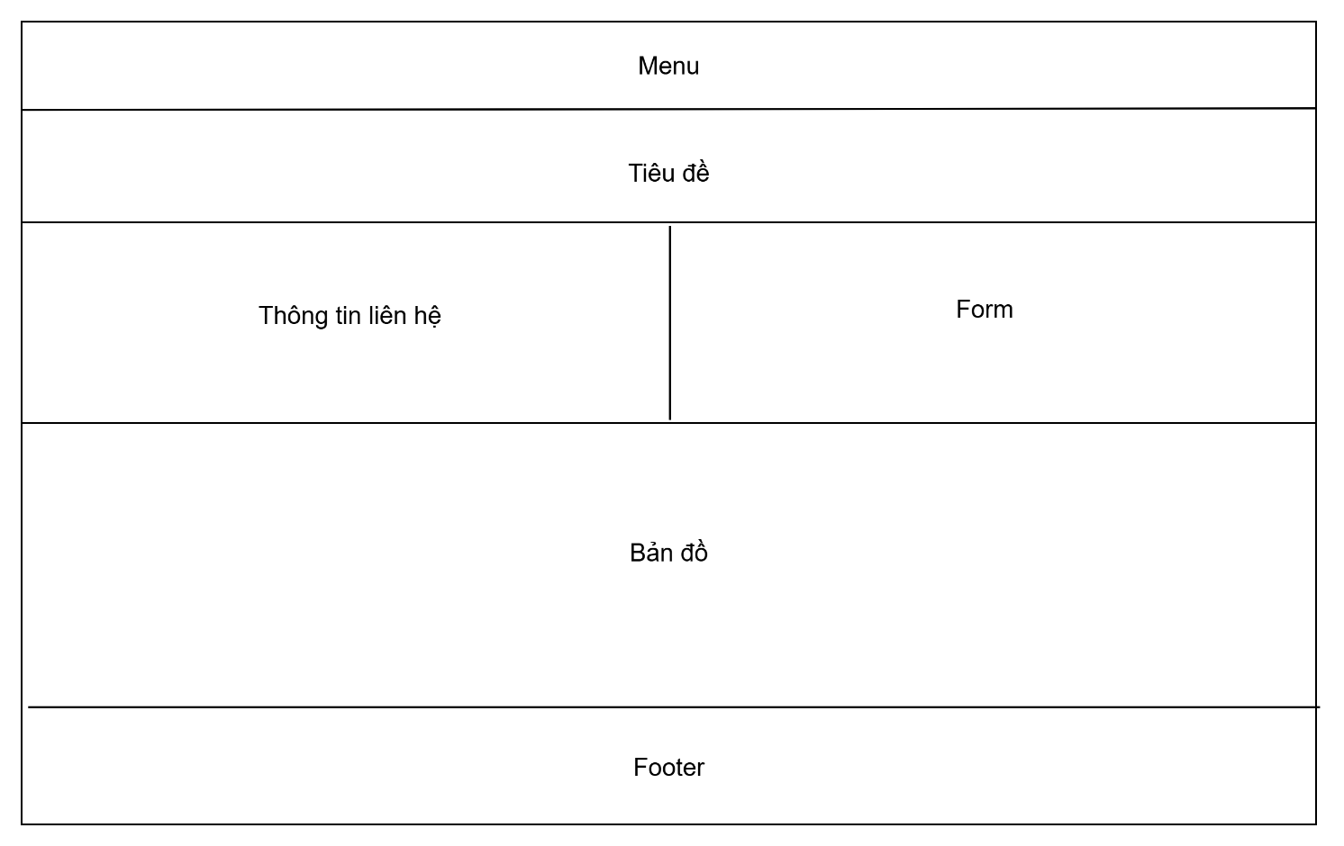
Menu: Chứa các lựa chọn để di chuyển đến các trang giới thiệu, sản phẩm, liên hệ, chính sách, FAQ
Form: Gồm các trường nhập: Họ tên, mail, số điện thoại, tiêu đề, nội dung và button gửi tin nhắn
Bản đồ: nhúng thẻ frame của địa điểm trên google map
Footer: Chứa các thông tin và đường dẫn đến một số trang khác

2.1.6 Trang FAQ
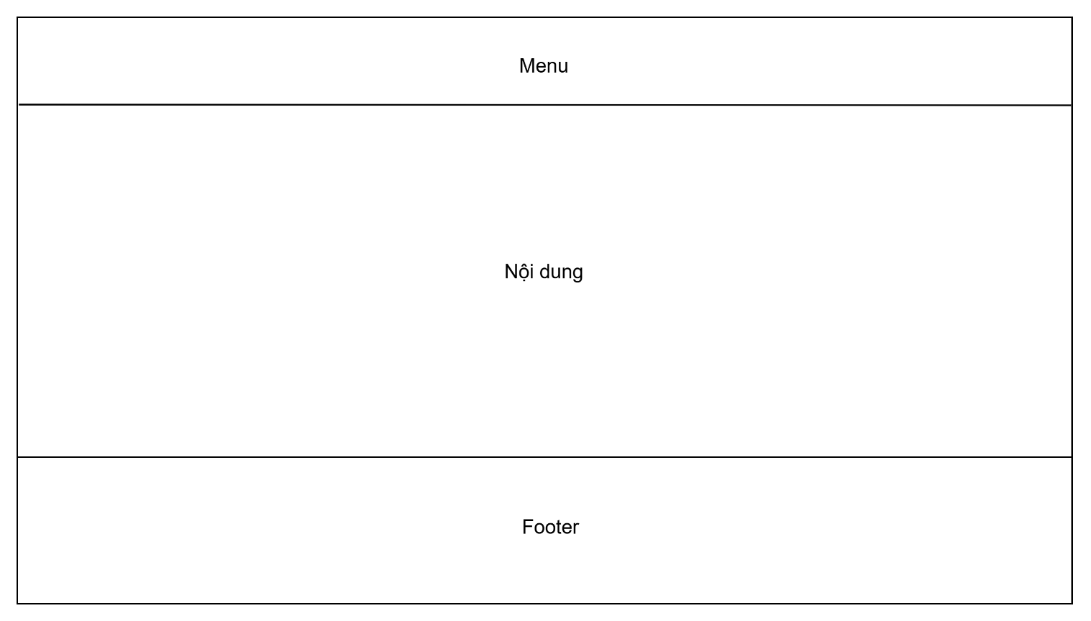

Menu: Chứa các lựa chọn để di chuyển đến các trang giới thiệu, sản phẩm, liên hệ, chính sách, FAQ
Nội dung: Chứa các câu hỏi thường gặp
Footer: Chứa các thông tin và đường dẫn đến một số trang khác

2.1.7 Trang Chính Sách Đổi Trả
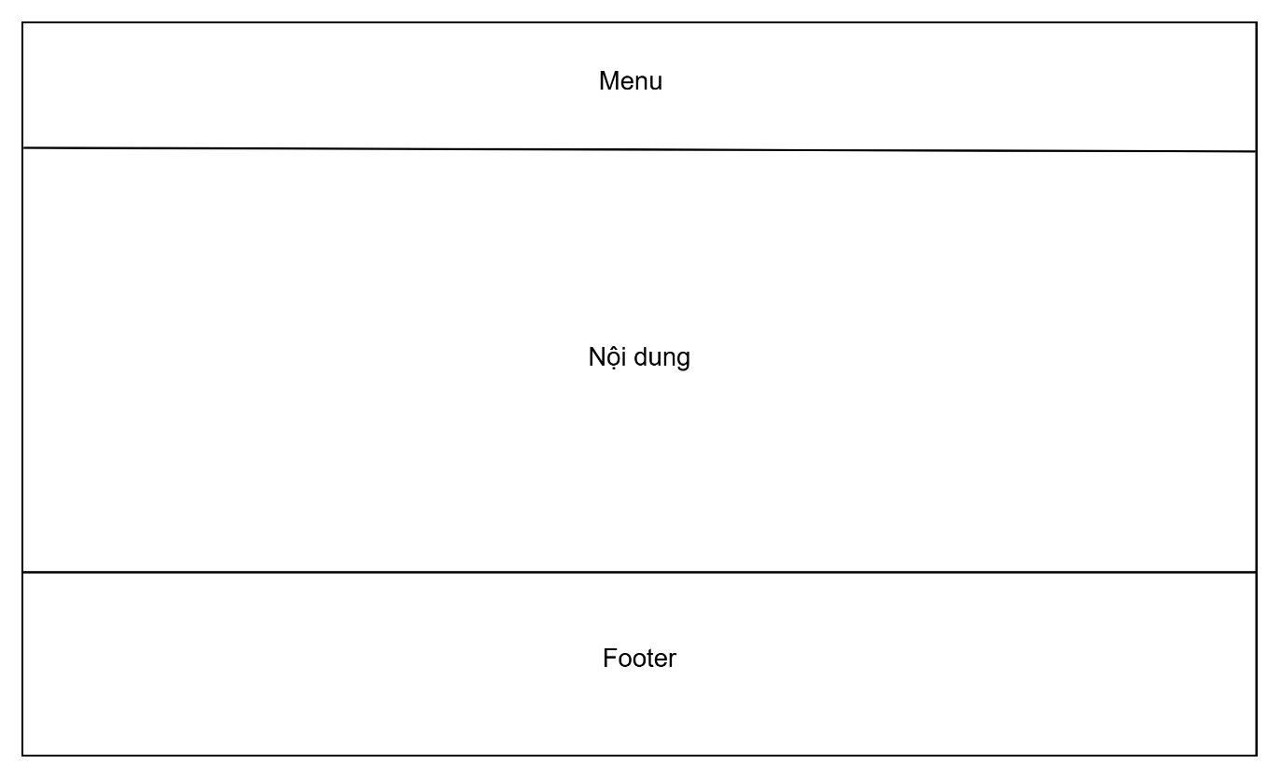
Menu: Chứa các lựa chọn để di chuyển đến các trang giới thiệu, sản phẩm, liên hệ, chính sách, FAQ
Nội dung: Chứa các chính sách của shop
Footer: Chứa các thông tin và đường dẫn đến một số trang khác

2.1.8 Trang Sản phẩm
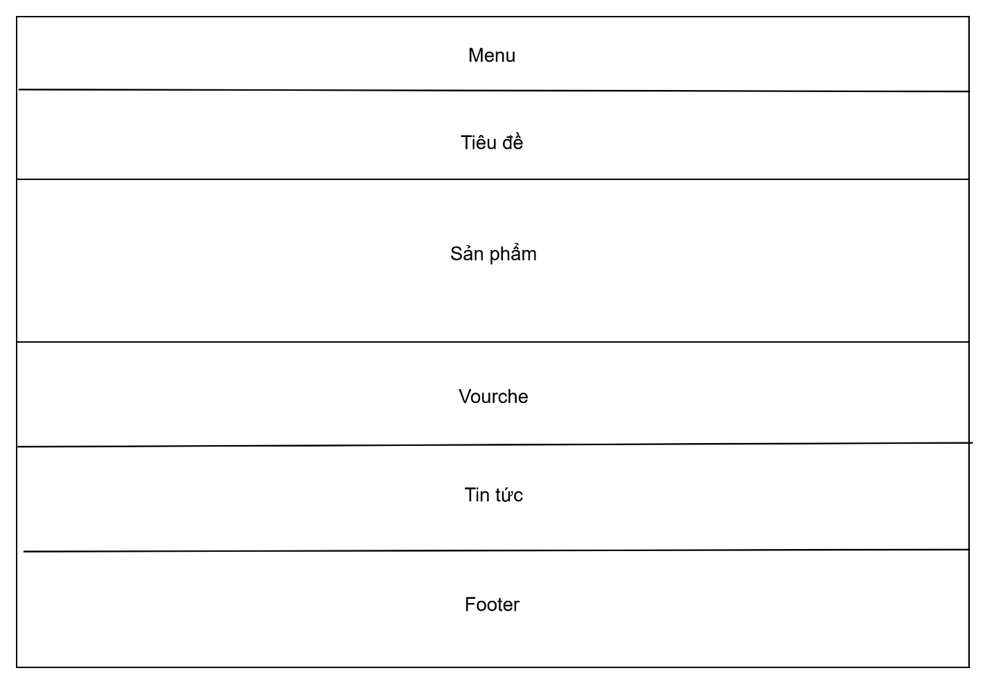

Menu: Chứa các lựa chọn để di chuyển đến các trang giới thiệu, sản phẩm, liên hệ, chính sách, FAQ
Sản phẩm: Chứa danh sách các sản phẩm của shop
Voucher: Chứa trường nhập email để nhận voucher
Tin tức: Chứa các tin tức về thời trang khác
Footer: Chứa các thông tin và đường dẫn đến một số trang khác

2.1.9 Trang Chi Tiết Sản phẩm
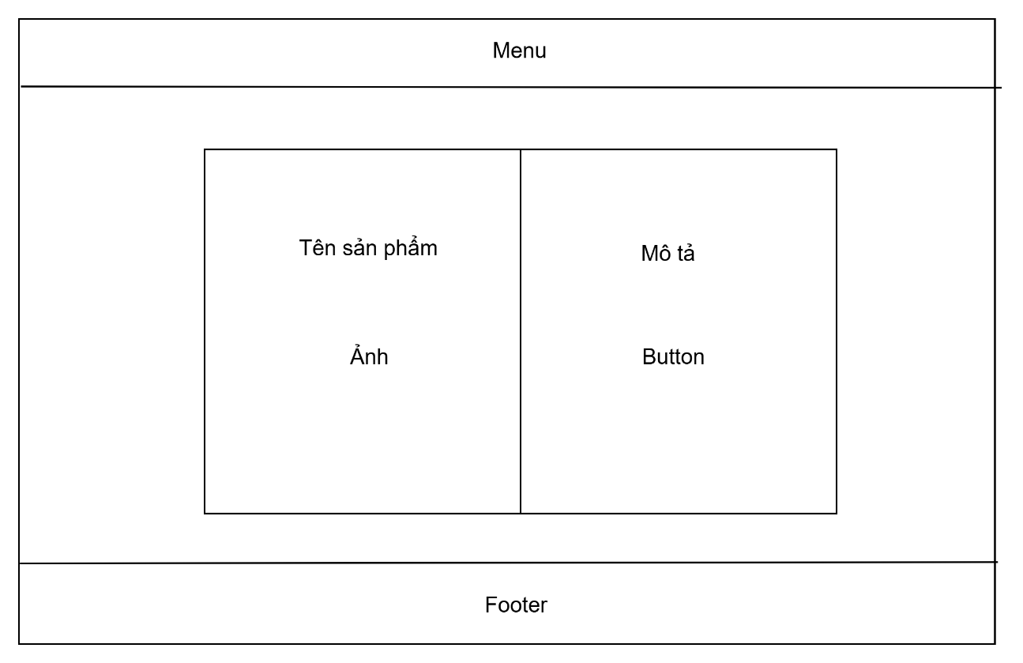
Menu: Chứa các lựa chọn để di chuyển đến các trang giới thiệu, sản phẩm, liên hệ, chính sách, FAQ
Button: Gồm button thêm vào giỏ hàng và button quay lại trang sản phẩm
Footer: Chứa các thông tin và đường dẫn đến một số trang khác

2.1.9 Trang Giỏ Hàng
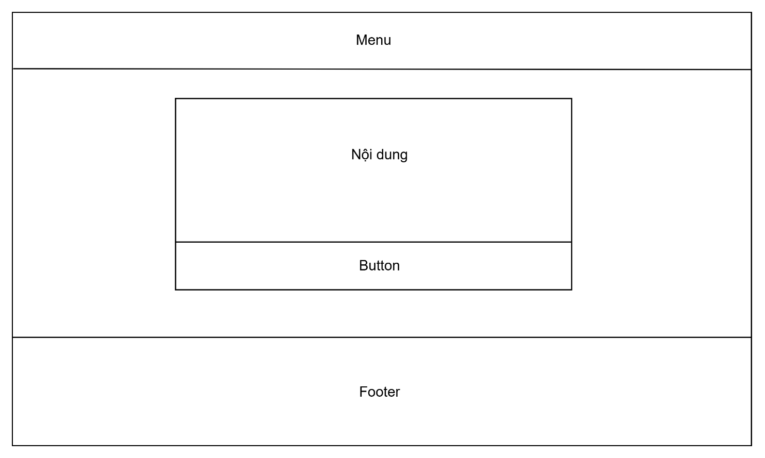
Menu: Chứa các lựa chọn để di chuyển đến các trang giới thiệu, sản phẩm, liên hệ, chính sách, FAQ
Nội dung: Gồm ảnh, tên và số lượng sản phẩm
Button: Chứa button thanh toán
Footer: Chứa các thông tin và đường dẫn đến một số trang khác

Sitemap:
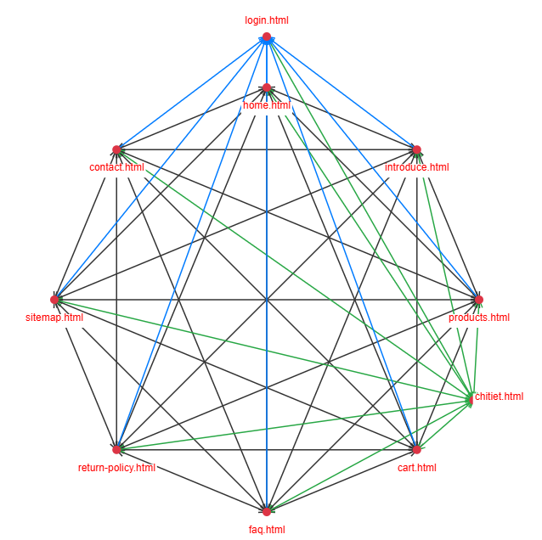

XÂY DỰNG ỨNG DỤNG

Trang đăng nhập
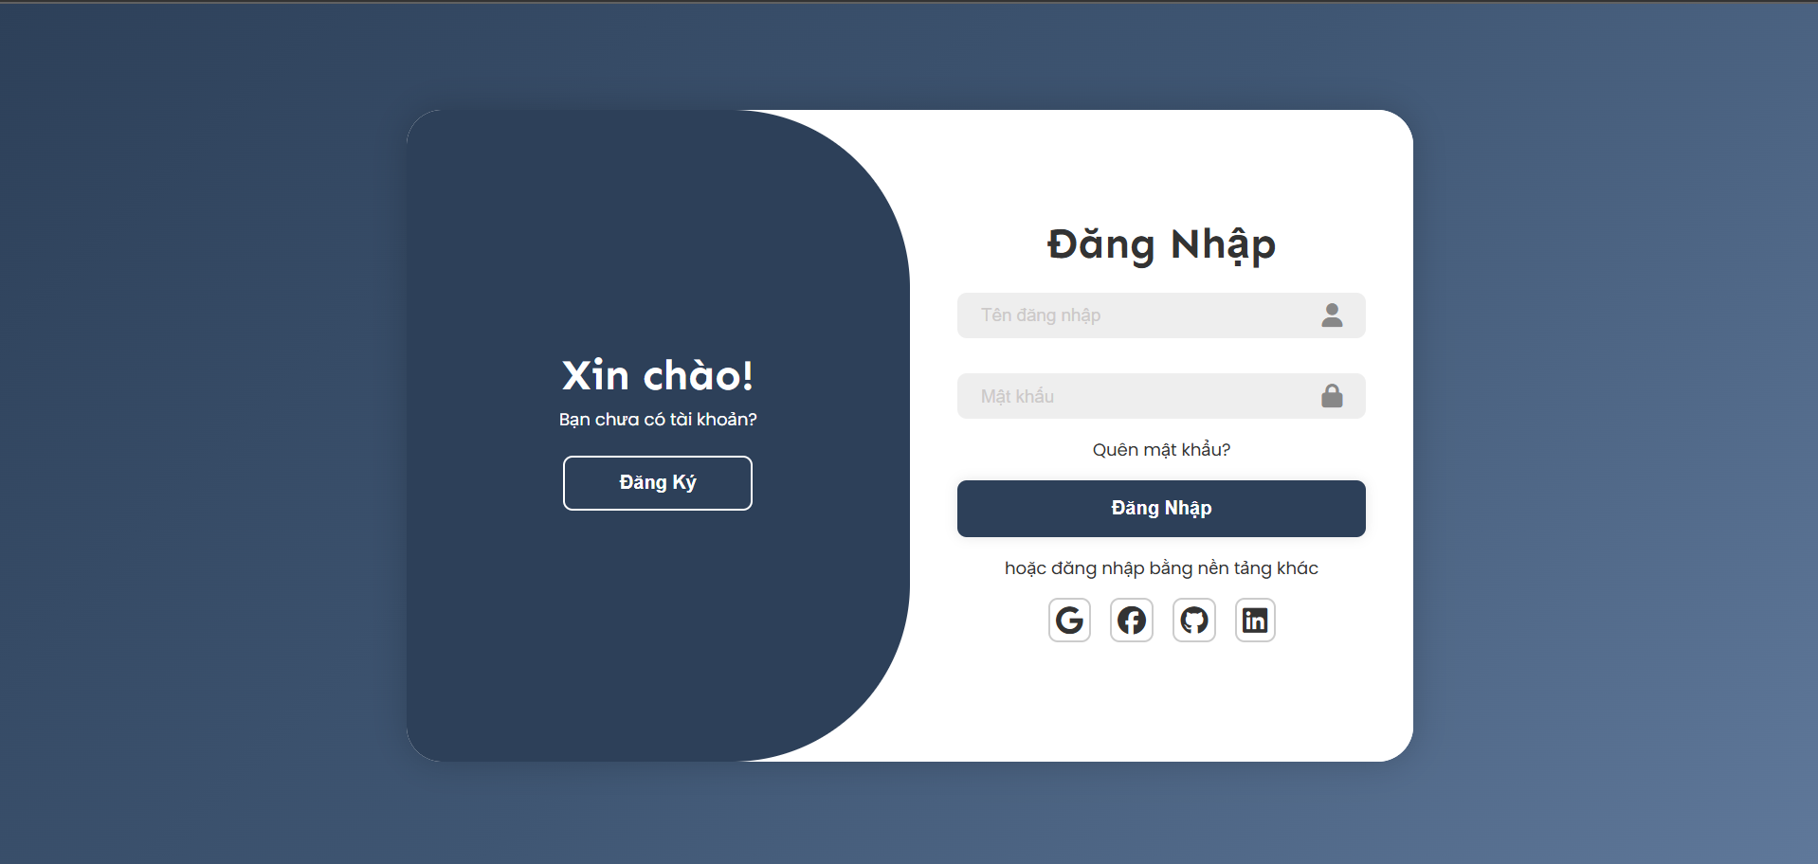

Trang đăng ký
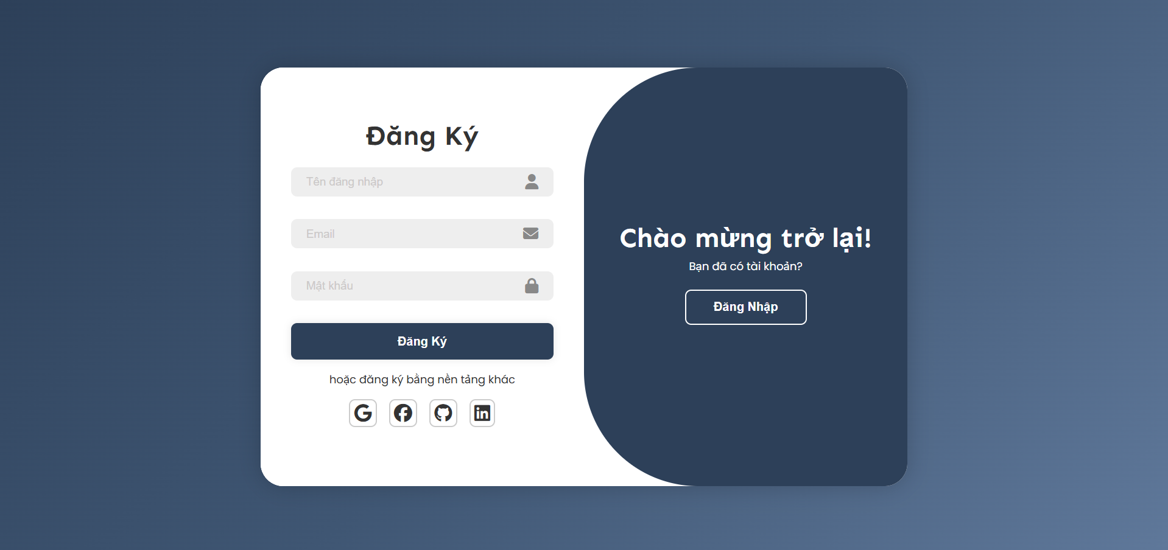

3.2 Trang Chủ
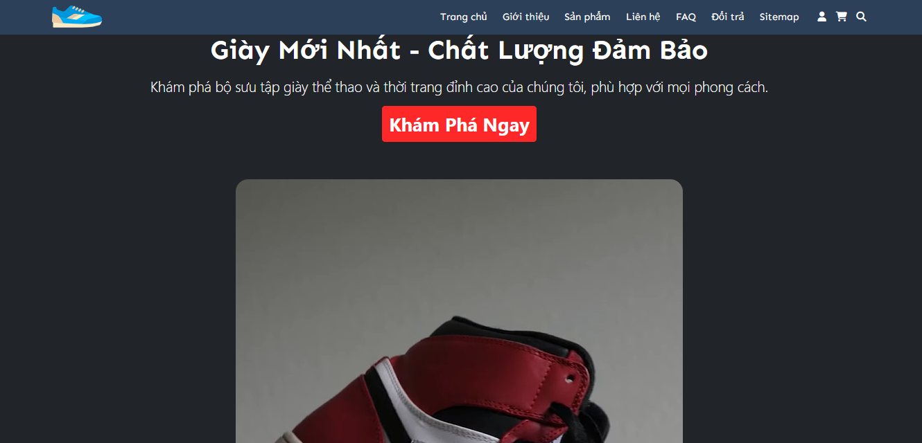

3.3 Trang Giới Thiệu
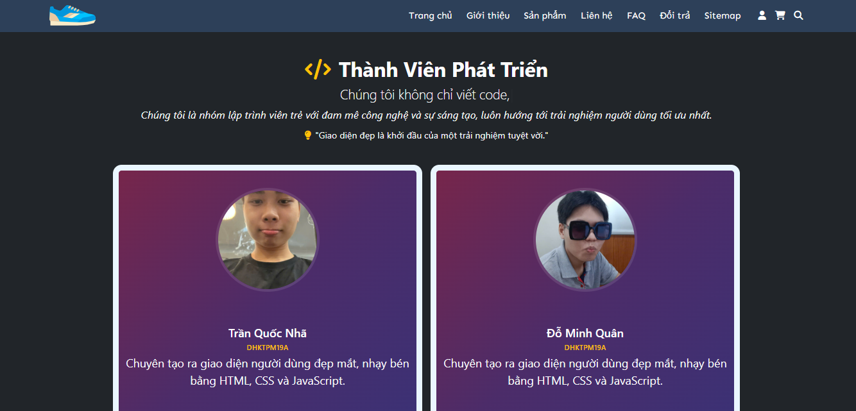

3.4 Trang Liên Hệ
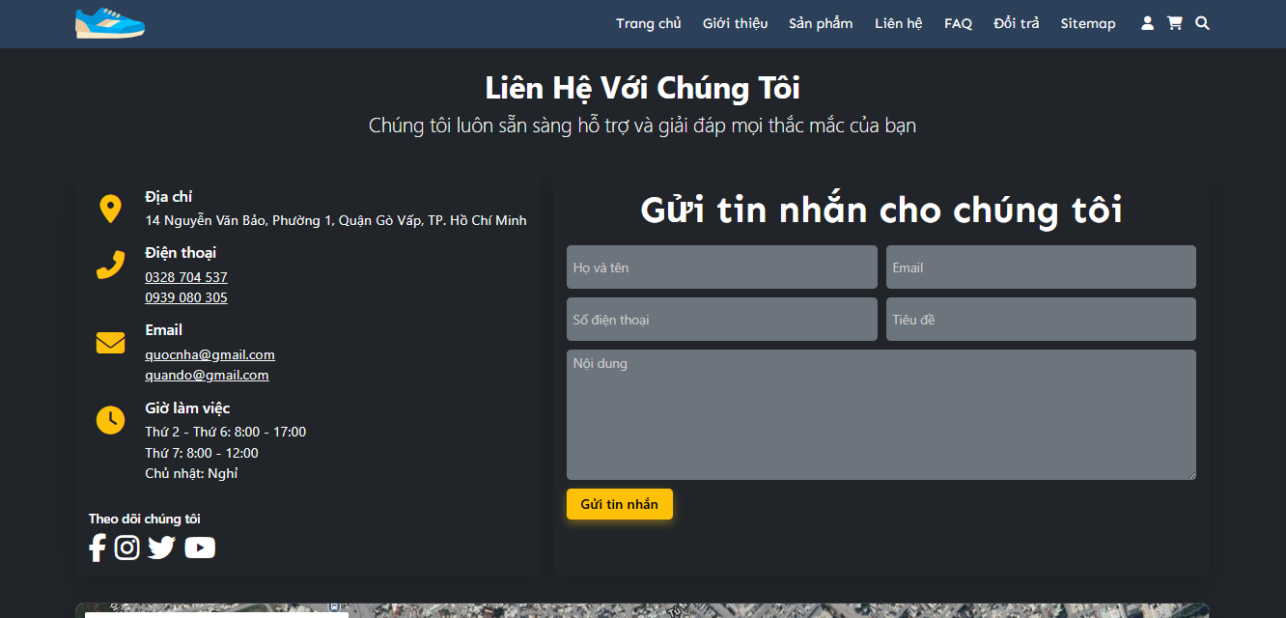

3.5 Trang FAQ
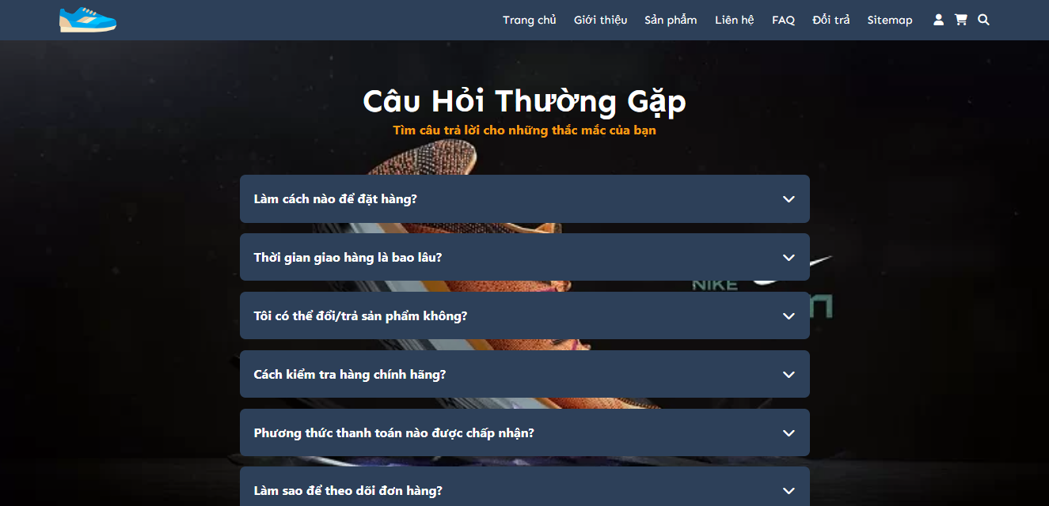

3.6 Trang Chính Sách Đổi Trả
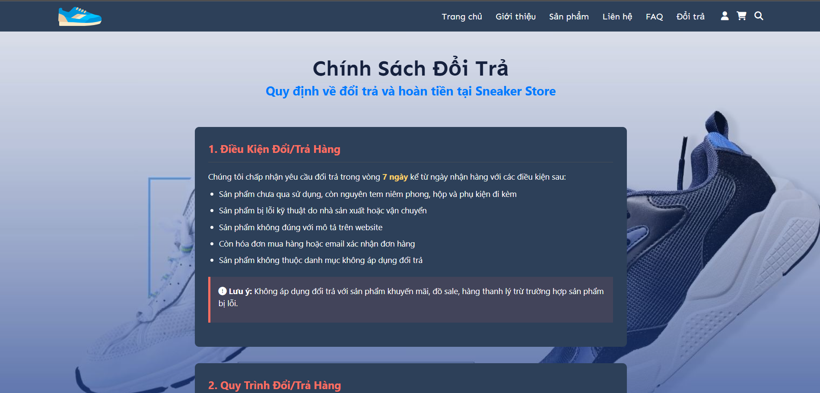

3.7 Trang Sản Phẩm
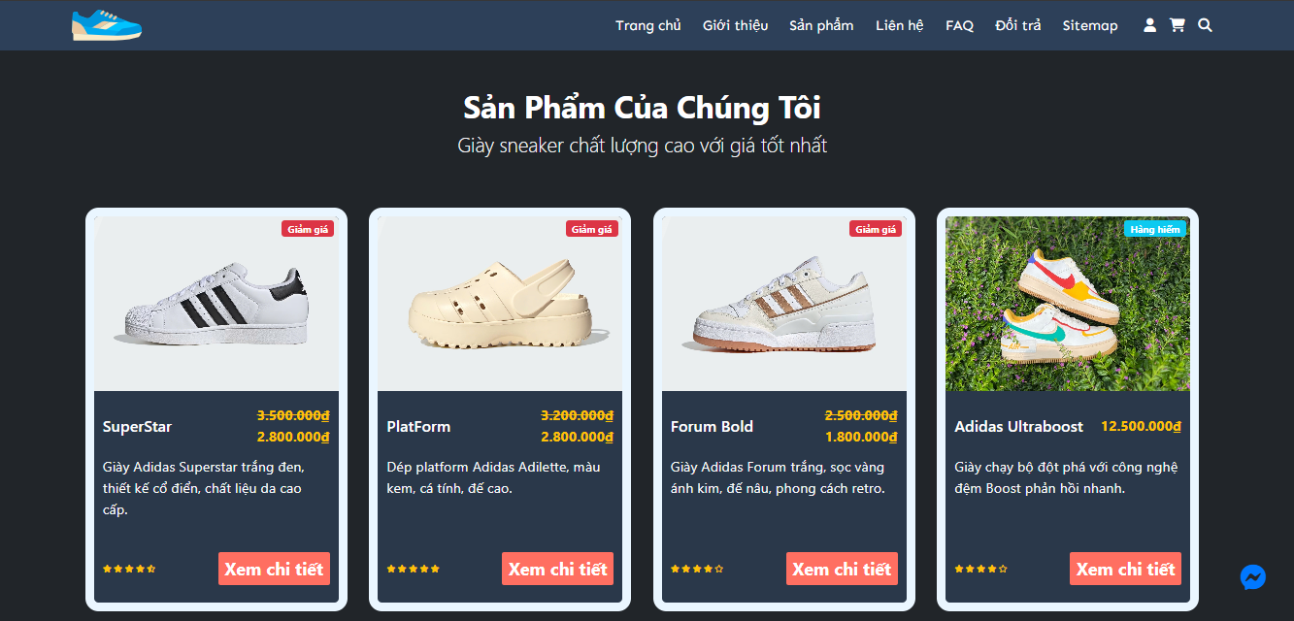

3.8 Trang Chi Tiết Sản Phẩm
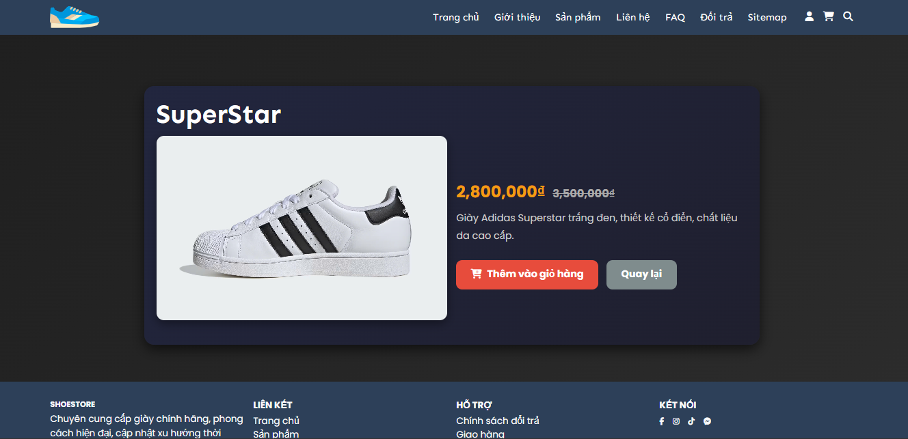

3.9Trang Giỏ Hàng
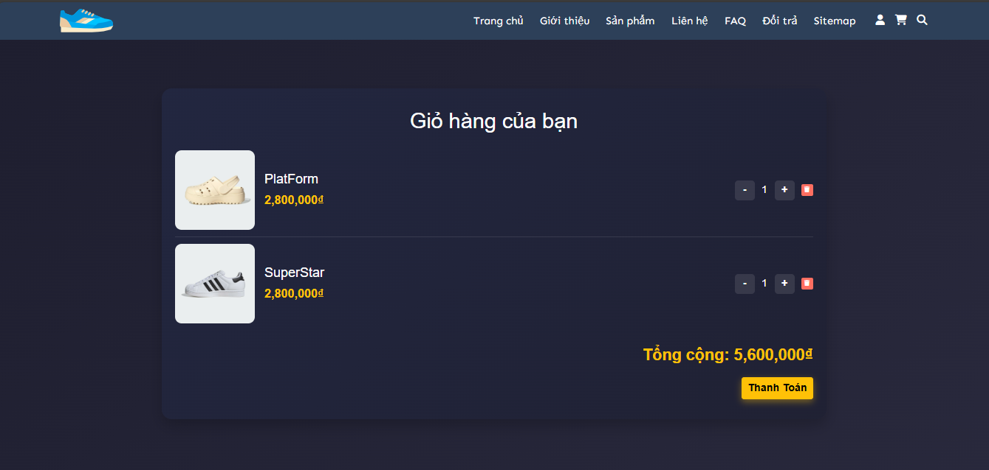

3.10 Trang Sitemap
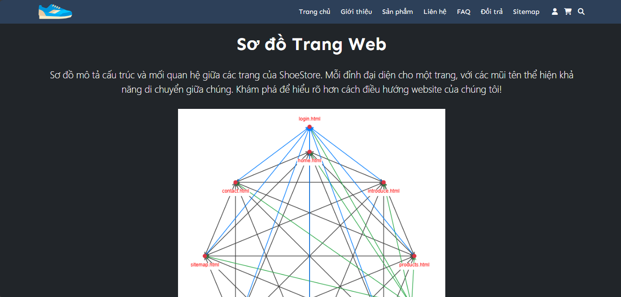

KẾT LUẬN – HƯỚNG PHÁT TRIỂN

Kết quả đạt được
Website đã hoàn thành đầy đủ các chức năng được đề ra ban đầu cho cả người dùng (user) và quản trị viên (admin).
- Đối với người dùng (user): Các chức năng như giao diện thân thiện, dễ điều hướng, tìm kiếm thông tin, đăng ký/đăng nhập, xử lý giỏ hàng, thanh toán, và tương tác với nội dung đều hoạt động trơn tru, mang lại trải nghiệm người dùng tích cực. Các tính năng này đã được kiểm tra để đảm bảo tính chính xác, tốc độ tải trang nhanh, và khả năng tương thích trên nhiều thiết bị.
- Đối với quản trị viên (admin): Các chức năng quản lý như quản lý nội dung, người dùng, đơn hàng, và báo cáo đã được triển khai đầy đủ. Giao diện quản trị trực quan, hỗ trợ tìm kiếm, lọc dữ liệu, và lưu trữ lịch sử thao tác, giúp tối ưu hóa quy trình làm việc của admin.
Tất cả các chức năng đều được kiểm tra kỹ lưỡng thông qua quá trình thử nghiệm chức năng (functional testing) và thử nghiệm trải nghiệm người dùng (usability testing), đảm bảo đáp ứng yêu cầu kỹ thuật và mục tiêu kinh doanh

Hạn chế của ứng dụng web
- Chỉ đang là web tĩnh, chưa có dữ liệu
- Còn một số chức năng chưa hoàn thành được
- Còn ít mẫu mã sản phẩm
- Còn một số từ ngữ chưa hợp lí

Hướng phát triển
- Sẽ tích hợp với cơ sở dữ liệu để lưu trữ
- Hoàn thành các chức năng chưa thực hiện được
- Thực hiện kiểm tra toàn diện và thu thập phản hồi từ người dùng thử nghiệm

TÀI LIỆU THAM KHẢO

Giáo trình - Sách
Không có

Website
Tên website tham khảo | Nguồn
W3school | https://www.w3school.com
jQuery validation | https://jqueryvalidation.org/documentation
jQuery easing | http://gsgd.co.uk/sandbox/jquery/easing
Bitis | https://bitis.com.vn/collections/giay-the-thao-nam
Adidas | https://www.adidas.com.vn/vi
Nike | https://www.nike.com/vn/w/mens-shoes-nik1zy7ok
Youtube | https://www.youtube.com/
Swipper | https://swiperjs.com/

